Instituto Superior de Economia e Gestão
Universidade de Lisboa
Rua do Quelhas, 6
1200 – 781 Lisboa

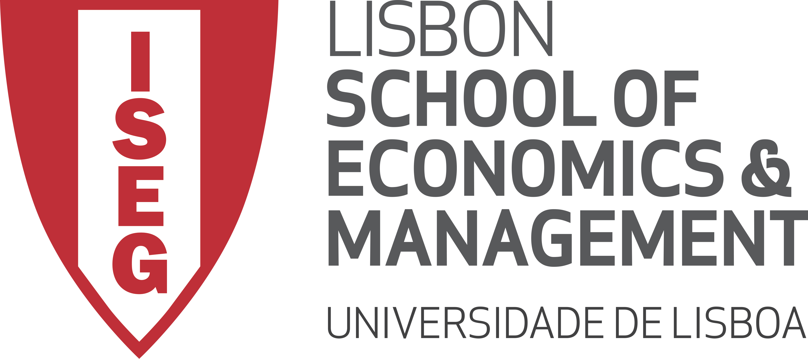
___________________________________________________________

RISCOS PSICOSSOCIAIS E DIREITOS LABORAIS
_________________________________________________________________________

CICLO TEMÁTICO

25 de Novembro - Saúde Mental e Direito da Segurança e Saúde no Trabalho (9.00 – 18:00h)
Prof.ª. Maria Antónia Frasquilho (Clínica Alterstatus)
Dr. Manuel Roxo – Autoridade para as Condições de Trabalho (ACT)

26 de Novembro - Riscos Psicossociais no Trabalho
(9.00 – 18:00h)
Prof. Hernâni Veloso Neto – FL/Universidade do Porto

27 de Novembro - Assédio Moral no Trabalho e Direito Laboral
(9.00 – 18:00h)
Prof. Dr. António Garcia Pereira – SOCIUS / ISEG
Dr.ª. Ana Verdasca – SOCIUS / ISEG

_____________________________________________________________
FICHA DE INSCRIÇÂO

Nome:___________________________________________________________________

Função:__________________________________________________________________

Empresa: _________________________________________________________________

Morada: _____________________________ Código Postal: _______________________

Telefone: __________________ Fax: ________________ Email: ___________________

Módulos em que se inscreve: | Saúde Mental e Direito da Segurança e Saúde no Trabalho
 | Riscos Psicossociais no Trabalho
 | Assédio Moral no Trabalho e Direito Laboral

PREÇO: Ciclo temático (3 módulos) = 330 Euros
1º Módulo = 130 euros
2º Módulo = 130 euros
3º Módulo = 130 euros
A estes preços acresce o IVA em vigor

Após preenchida, enviar para: anaverdasca@socius.iseg.ulisboa.pt ou anaverdasca@netcabo.pt

